Trabalho de EE-214
INTELIGÊNCIA ARTIFICIAL EM CONTROLE E AUTOMAÇÃO
ITA - Instituto Tecnológico de Aeronáutica

Luiz Antonio Celiberto Junior

Introdução

Diversos jogos são usados para aplicação e o estudo de Inteligência Artificial, um destes jogos é o quebra-cabeça de 8 peças, este jogo foi originalmente criado por Sam Loyd em 1870. O jogo é formado por um tabuleiro com nove divisões e um espaço vazio, em cada divisão são colocadas peças numeradas de 1 a 8, mantendo um espaço vazio, o objetivo é dado uma posição inicial do jogo e por meio de diversos movimentos na horizontal e vertical das peças, conseguir chegar a uma posição final. Na figura 1, temos o exemplo de um quebra cabeça de 8 peças, com seu estado inicial e final.
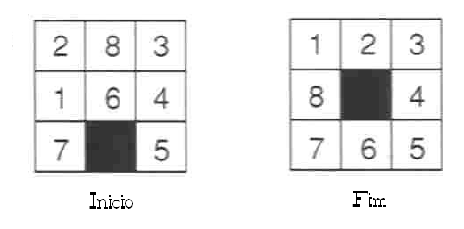
Figura 1 – Exemplo de um estado inicial e final

Apesar de conhecido como quebra-cabeça de 8 peças (também chamado de 8 puzzle), este jogo também pode ser jogado com 15 peças, 24 peças e assim por diante, sendo que quando maior o número, maior a complexibilidade para a sua solução.
Uma parte interessante deste jogo é que qualquer jogada pode ser desfeita, isto quer dizer que ao se mover uma peça para um local indesejado ou se for feito uma jogada que não leve ao objetivo, é possível com poucas jogadas, voltar um, dois ou mais estados anteriores, por este motivo o quebra-cabeça de 8 peças, entra na categoria de jogos com problemas recuperáveis [1].
Outro fato relevante é que nem sempre é possível chegar ao final, partindo de um estado inicial. Por este motivo a solução de um problema requer a ajuda de uma analise lógica. E algumas vezes as analises mostram que não existe solução para o problema [2], como no exemplo do 15 puzzle da figura 2.
Esta análise lógica, pode ser feita por diversas formas, como o uso de busca bidirecional [3], busca por largura, busca por profundidade, Dijkstra
E o A*, para este trabalho, será somente investigado o uso do A* no quebra-cabeça.

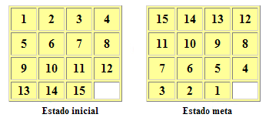

Figura 2 – Exemplo de uma solução impossível de ser resolvida

O algoritmo A*

Este algoritmo foi descrito a primeira vez em 1968 por Peter Hart, Nils Nilsson, e Bertram Raphael. Em sua publicação, o algoritmo foi chamado de algoritmo A, depois com a adição de uma heurística apropriada, atingiu-se um comportamento ótimo, é este algoritmo recebeu o nome de A*.
O A* calcula o caminho em um grafo, indo de um vértice inicial, até um vértice final ou por meio de uma representação por grelha, este algoritmo é uma combinação do uso de aproximações heurísticas como o “Best-first Search” com a formalidade do algoritmo “Dijkstra” [6].
Sua aplicação vai desde aplicativos para encontrar rotas de deslocamento entre localidades a resolução de problemas, como a resolução de um quebra-cabeças, este algoritmo é muito usado também em jogos de computador[4,5].
O funcionamento do algoritmo A* é explicado abaixo:

A *

Adicione o quadrado inicial à lista aberta.

Repita o seguinte:

- Procure o quadrado que tenha o menor custo de F na lista aberta.

- Mova-o para a lista fechada.

- Para cada um dos quadrados adjacente a este quadrado corrente.

Se não é passável ou se estiver na lista fechada, ignore.

Caso contrário faça o seguinte:

- Se não estiver na lista aberta, acrescente-o à lista aberta. Faça o quadrado atual o pai deste quadrado. Grave os custos F, G, e H do quadrado.
- Se já estiver na lista aberta, confere para ver se este caminho para aquele quadrado é melhor, usando custo G como medida. Um valor G mais baixo mostra que este é um caminho melhor. Nesse caso, mude o pai do quadrado para o quadrado atual, e recalcule os valores de G e F do quadrado.

Pare quando:

- Acrescente o quadrado alvo à lista fechada o que determina que o caminho foi achado, ou,
- Não ache o quadrado alvo, e a lista aberta está vazia. Neste caso, não há nenhum caminho.

Trabalho

Resolver usando o A* em um tabuleiro M por N com apenas 1 espaço vazio. Para este trabalho os seguintes itens foram pedidos:

- Dados de Entrada (em um arquivo texto):
  - Dimensão do tabuleiro,
  - Posição inicial das peças,
  - Posição Final desejada para as peças.

- Adote uma função custo o número de movimentos da posição inicial até a posição analisada.
- Adote como heurística os números de peças fora da posição.
- Saída
  - Seqüências dos movimentos para a solução.

Programa

Para a realização deste trabalho, foi desenvolvido um aplicativo em Java, usando a plataforma da JBuilder da Borland ver 9.0.125.0, na figura 3 é mostrada um diagrama do funcionamento do programa.
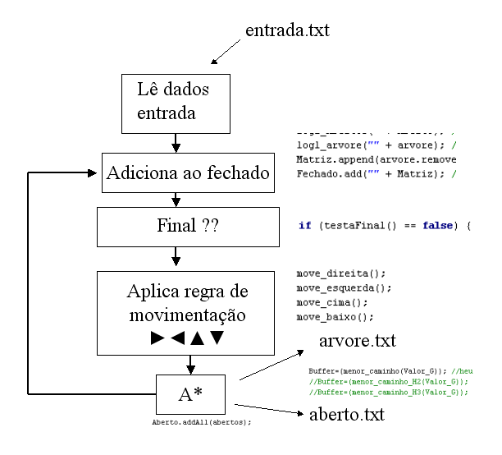

Figura 3 – Diagrama.

O arquivo chamado de “entrada.txt” possui os dados do tamanho do jogo e das configurações iniciais e finais. Assim que o dado é carregado o jogo pode ser inicializado, a primeira ação do programa é adicionar o inicio ao item dos fechados, e verificar se não é a configuração de jogo final, caso não seja, são aplicadas as regras de movimentação (esquerda, direita, para cima e para baixo), os novos nós são adicionados ao Abertos e é aplicado o A*, o resultado será a saída de um nó (seguintes as regras do A*) que representa o menor caminho ao objetivo, os outros nós ficam dentro do Abertos. O processo é refeito, sendo este nó adicionado aos fechados, analisado se representa a configuração final e assim por diante. A figura 4 mostra o programa construído e carregada e sua saída, para um jogo de 8 puzzle.

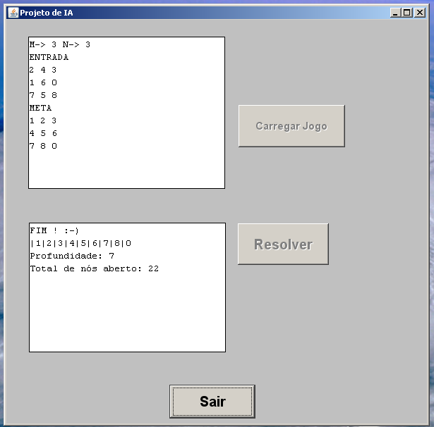

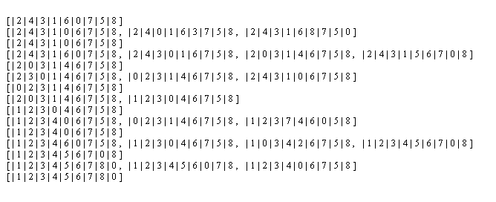

Figura 4 – O programa e sua saída.

Resultados

Para este trabalho, foram usadas as heurísticas: Distância Manhatan, Peças fora do lugar e Distância euclidiana, nos jogos de 3 puzzle (2x2), 8 puzzle (3x3) e 15 puzzle (4x4).
Os resultados encontrados são demonstrados na tabela 1. Deve-se notar para o jogo de 15 puzzle , o jogo de inicio e final são parecidos, isto se deve ao fato de uma limitação do programa em trabalhar com uma profundidade muito grande (superior a 500 ), mesmo assim para o caso da Distância euclidiana, não foi possível achar resposta. A figura 5 mostra um gráfico com a comparação dos resultados.

 | 2x2 | 3x3 | 4x4
Início | 0 1  3 2 | 786  235  140 | 1 2 3 4  5 6 7 8  9 10 0 12  13 14 15 11
Final | 1 2  3 0 | 123  804  765 | 1 2 3 4  5 6 7 8  9 10 11 12  13 14 15 0
Distância Manhatan | Profundidade: 2  Total de nós abertos: 4  Tempo: 16 ms | Profundidade: 9  Total de nós abertos: 25  Tempo: 47 ms | Profundidade: 2  Total de nós abertos: 7  Tempo: 16 ms
Peças fora do lugar | Profundidade: 2  Total de nós abertos: 4  Tempo: 16 ms | Profundidade: 237  Total de nós abertos: 2516  Tempo: 46204 ms | Profundidade: 2  Total de nós abertos: 7  Tempo: 20 ms
Distância euclidiana | Profundidade: 2  Total de nós abertos: 4  Tempo: 16 ms | Profundidade: 356  Total de nós abertos: 8244  Tempo: 275204 ms | Tempo: 37641 ms
Tabela 1 – Comparações dos jogos.

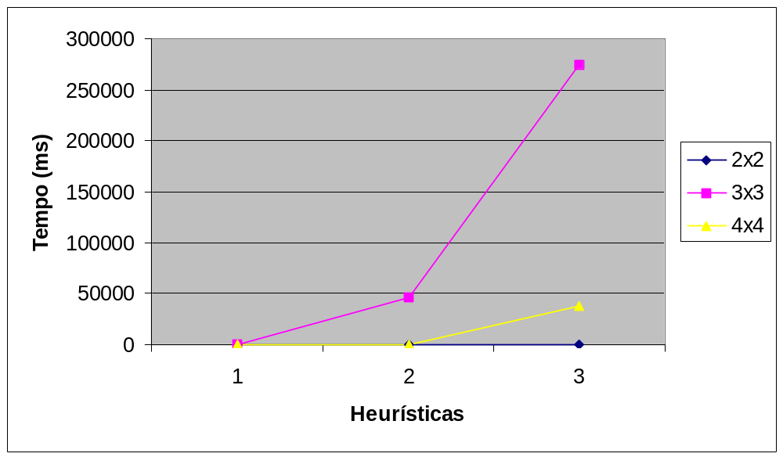
Figura 5 – Comparação dos resultados.

Conclusões

Dos testes feitos, é possível observar que a melhor heurística é a Distância Manhatan (comprovando que uma heurística “boa” realmente ajuda na resolução do problema, mas nem toda heurística é boa
), mas é interessante observar que dependendo da profundidade que esteja a resposta (caso ela exista), tanto a Distância Manhatan como o numero de peças fora do lugar, conseguem achar a resposta em tempos parecidos (resultados confirmados no 3x3 também), sendo a pior das heurísticas a Distância euclidiana. Isto se deve ao fato, da Distância euclidiana, ficar tentando achar os melhores caminhos, “abrindo” assim novos caminhos e “espalhando” a árvore, enquanto que a Distância Manhatan, acha a resposta em menos tempo, seguindo um caminho dado pela heurística, porém a resposta nem sempre é o caminho mais curto.
Um outro problema observado no jogo é o tempo para resolver o puzzle, quando maior o tamanho do jogo, mais tempo leva para resolver, a não ser nos casos que a resposta esteja nos primeiros níveis da árvore, também é importante citar que este jogo nem sempre apresenta uma resposta, o exemplo deste caso é mostrado nas configurações de jogo na figura 1. Testes com configurações sem respostas foram realizadas neste trabalho, porém quanto mais tempo demora a pesquisa e mais nós são abertos, mais devagar fica o processamento, chegando em um momento que não era possível mais processar o jogo, este problema só não foi encontrado no teste do jogo com 2x2 (3 puzzle), sendo que em menos de 1 segundo já podia se determinar se o puzzle tinha uma solução ou não, independentemente da heurística usada.
O programa só mostrou um problema, quando tentava resolver jogos que tenham mais do que 500 níveis de profundidade, até o termino deste trabalho este problema não foi resolvido. Uma das razões pode estar na própria plataforma usada (Jbuilder), que simula a maquina virtual Java, em vez de se utilizar da mesma, causando assim algumas restrições, além disto, o programa não foi otimizado para seu desempenho máximo, causando assim uma depreciação na sua velocidade de processamento, outro problema importante que vale ressaltar é o uso da memória, quanto maior o jogo mais quantidade de memória é requisitada pelo mesmo, tornando isto uma limitação para o tamanho máximo do jogo.

Referências

[1] Rich, E. & Knight, K. (1993) Inteligência Artificial. Makron Boks, São Paulo.

[2] Nilson, J. N. (1971) Problem-Solving Methods in Artificial Intelligence. McGraw-Hill, Unites Stated of America.

[3] Problema do Jogo das Oito Fichas (8 Puzzle) Fazendo uso da Busca Bidirecional, http://www.icmc.sc.usp.br/~sandra/G5_t2/8_Puzzle.htm
[4] http://pt.wikipedia.org/wiki/Algoritmo_A*
[5] Barr, A. Cohen, P. Feigenbaum, E.: Handbook of Artificial Intelligence. Addison Wesley. Vol. 1. January 1st. (1986)
[6] Shapiro S.C. Encyclopedia of Artificial Intelligence. Wiley-Interscience (May 2000)

